校外如何使用图书馆电子资源

在使用过程中如果遇到问题，可通过邮箱（35191225@qq.com）咨询，图书馆将尽最大努力为大家创造网上学习科研条件。我校师生可以通过以下四种途径（任选其一）实现图书馆大部分电子资源的校外访问。

一 图书馆远程访问系统VPN
在地址栏输入http://login.libvpn.hainnu.edu.cn:3519/index.php （校外可访问图书馆所有资源）
附：1.CARSI联盟中国知网使用说明http://210.37.2.161/news-tmp/xwzw.pdf（仅可访问中国知网资源）

2.超星|大雅论文检测系统免费开放http://210.37.2.161/news-tmp/cxdy.pdf(用于文章和论文的检测)

二 学校网络中心VPN（试用，有故障请咨询网络中心）
VPN使用说明(试用)
用户名：上网账号（工号）
登录密码：上网账号密码 (注意不是原vpn密码)
步骤一：在网页地址栏输入https://vpn.hainnu.edu.cn/
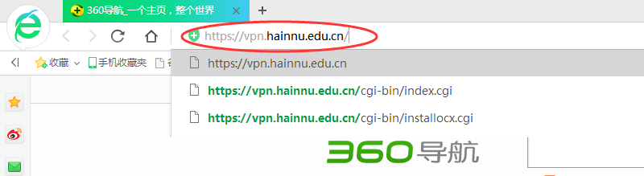
回车进入该网址，当出现以下画面，点击继续访问即可
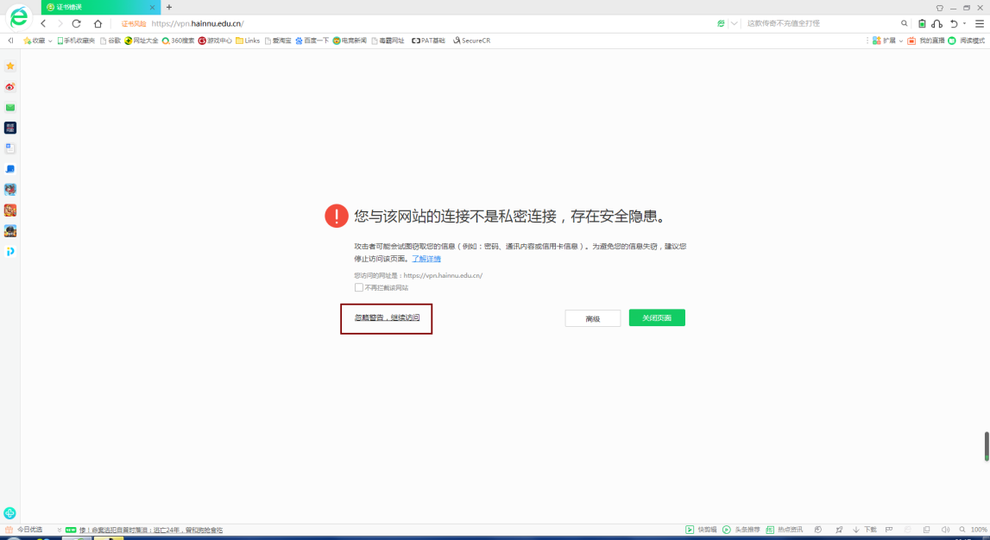
步骤二：如果未安装VPN控件，会出现以下图，点击下载控件
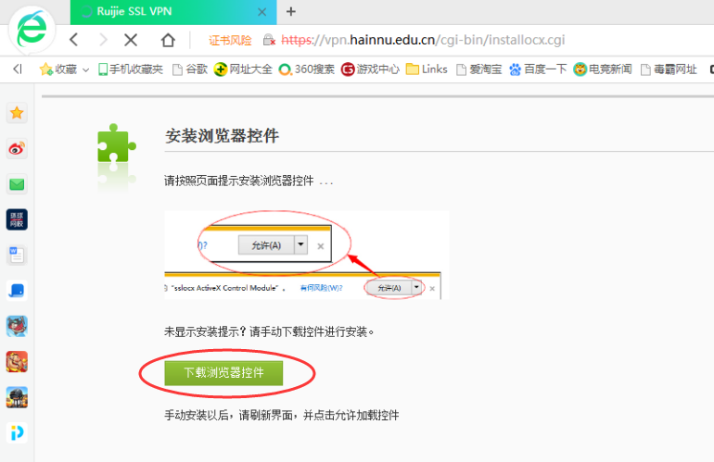

下载完成后点击运行
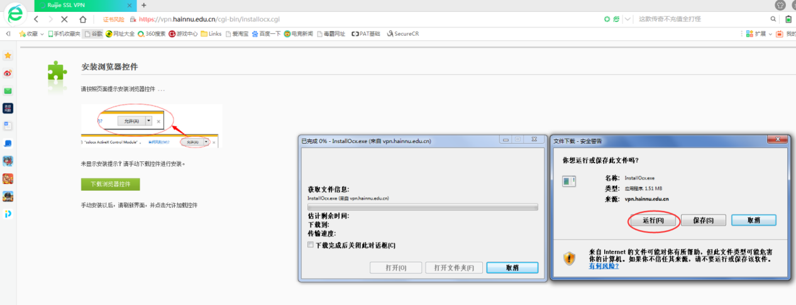
安装完成，点击确定
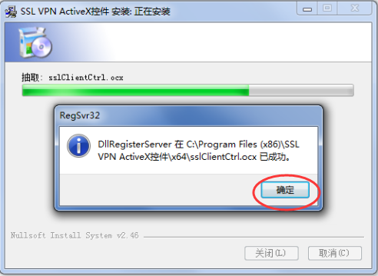

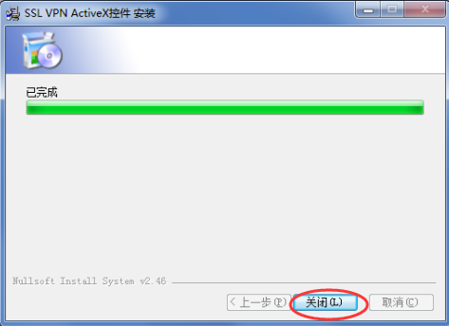
如果不是最新版本的VPN控件，会弹出以下弹窗，需重新下载最新版本，点击确定即可。

三 数据库漫游
部分数据库开通了假期漫游功能，如读秀中文学术搜索、百链云图书馆、超星发现系统（试用）等。
首先在校园IP范围内注册一个数据库个人账号，激活漫游功能，即可在校外使用这些数据库了。读秀中文学术搜索、百链云图书馆、超星发现三个数据库的开通方法一致，以超星发现为例，来看看如何通过数据库漫游实现假期校外访问吧。

Step1. 注册个人账号

进入数据库页面（http://ss.zhizhen.com/），在校园IP范围内点击“我要注册”，填写手机号、姓名、设置登录密码，完成账号注册。
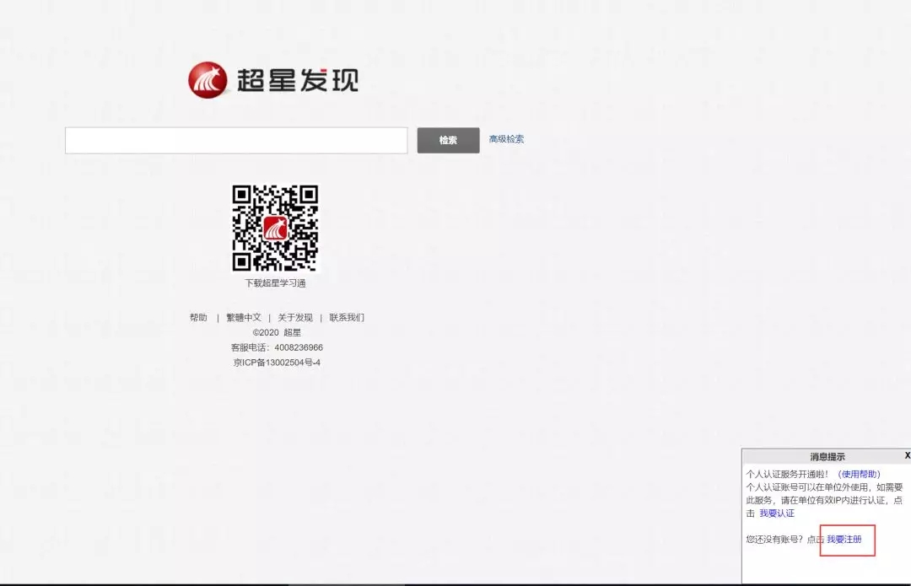
Step2. 认证个人账号

回到首页，在校园IP范围内点击“我要认证”即可。
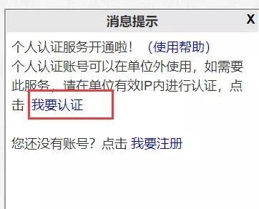

Step3. 校外使用超星发现

校外使用时，使用“个人认证用户”，输入账号及密码即可使用。
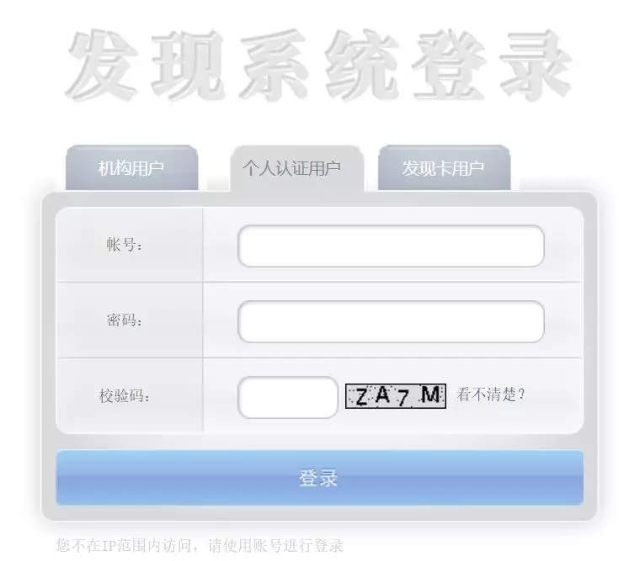

四 APP移动访问

多种学术资源可以通过下载APP实现校外移动访问。
以超星的“学习通”为例。

Step1. 下载安装超星移动APP——学习通

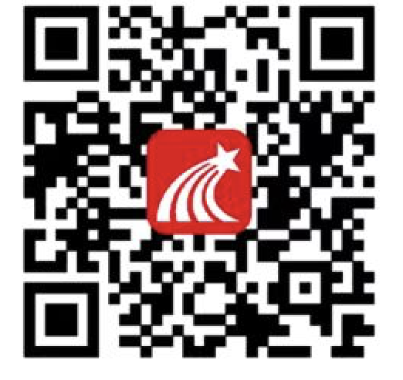
“超星学习通”二维码
提示：微信扫描后，按提示点右上角用浏览器打开，在手机浏览器中进行下载。

Step2. 注册个人账号

可以通过手机号快速注册个人账号（注册过程中，除姓名及学校信息，其他信息可以选择跳过的先跳过）。
通过个人账号注册并登录成功后，点右上角邀请码，输入“hnsfdxyz”，进入海南师范大学学习通首页。
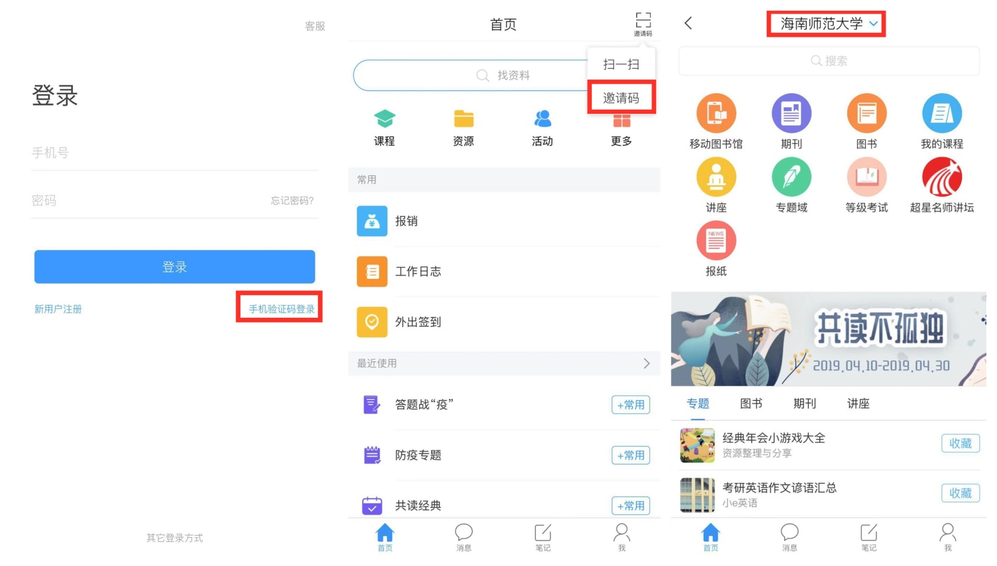
Step3. 认证身份

（1）右下角点我，点击名字栏，完善学号/工号信息，认证学生/教师身份
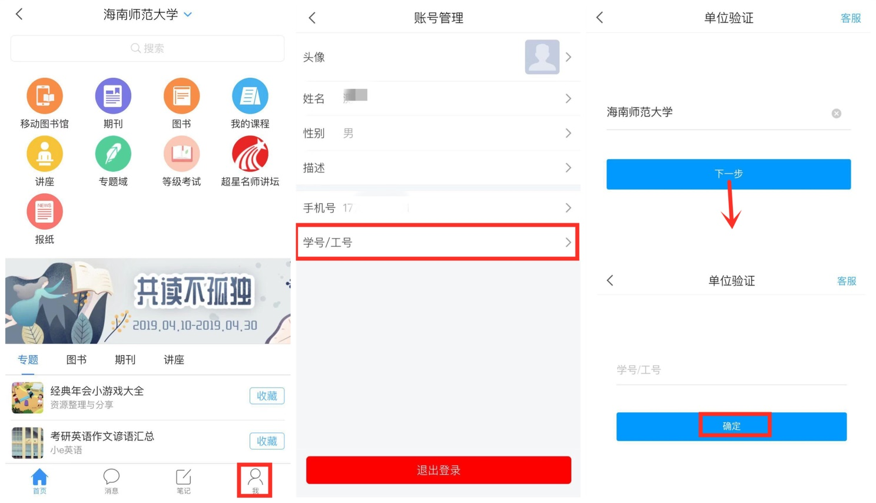

（2）移动图书馆模块，点学术搜索栏，绑定借阅证号、密码，认证读者身份（学生账号默认密： *HS@身份证后四位# 或*HS证件号后四位# ）
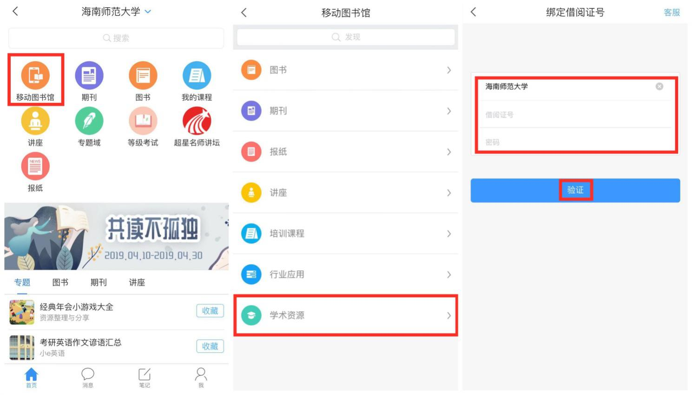

“超星学习通”五大战“疫”活动介绍：

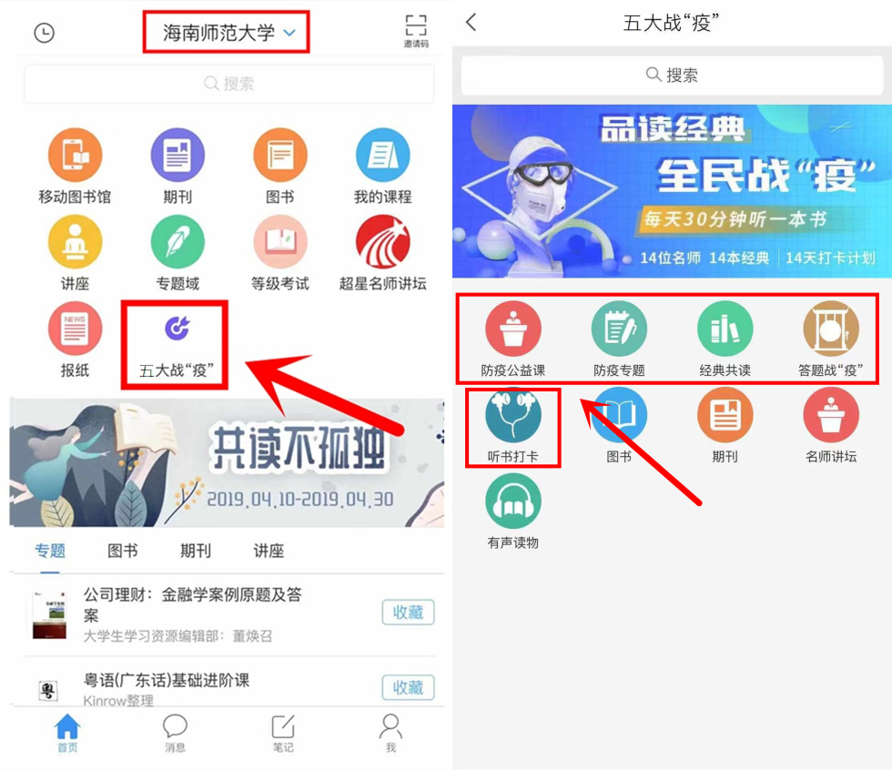

活动一：防疫专题——新型冠状病毒知识全知道

​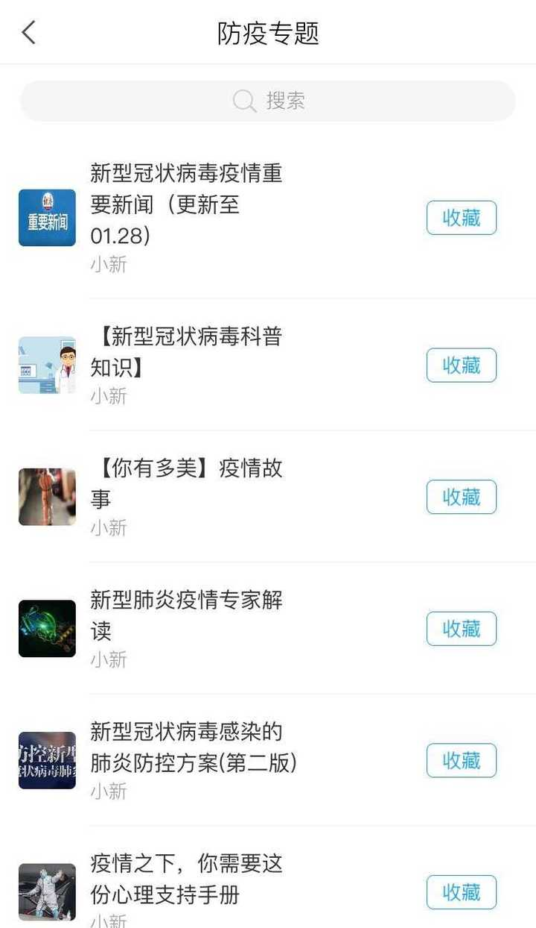

​

活动二：答题战疫——病毒科普知识竞赛比身手

​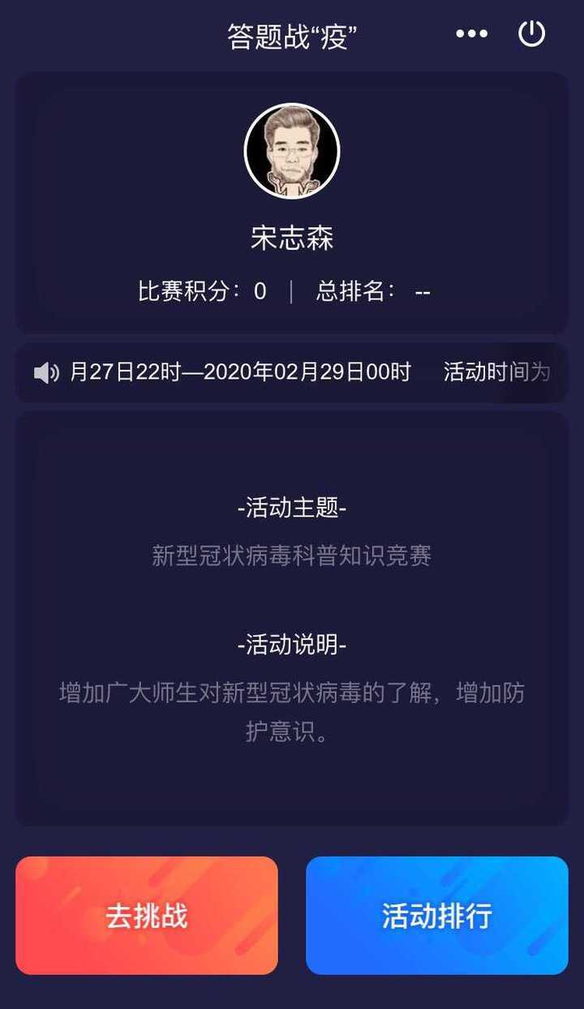

活动三：防疫公益课——新型冠状病毒安全课

PC课程链接：
https://mooc1-2.chaoxing.com/course/205798712.html

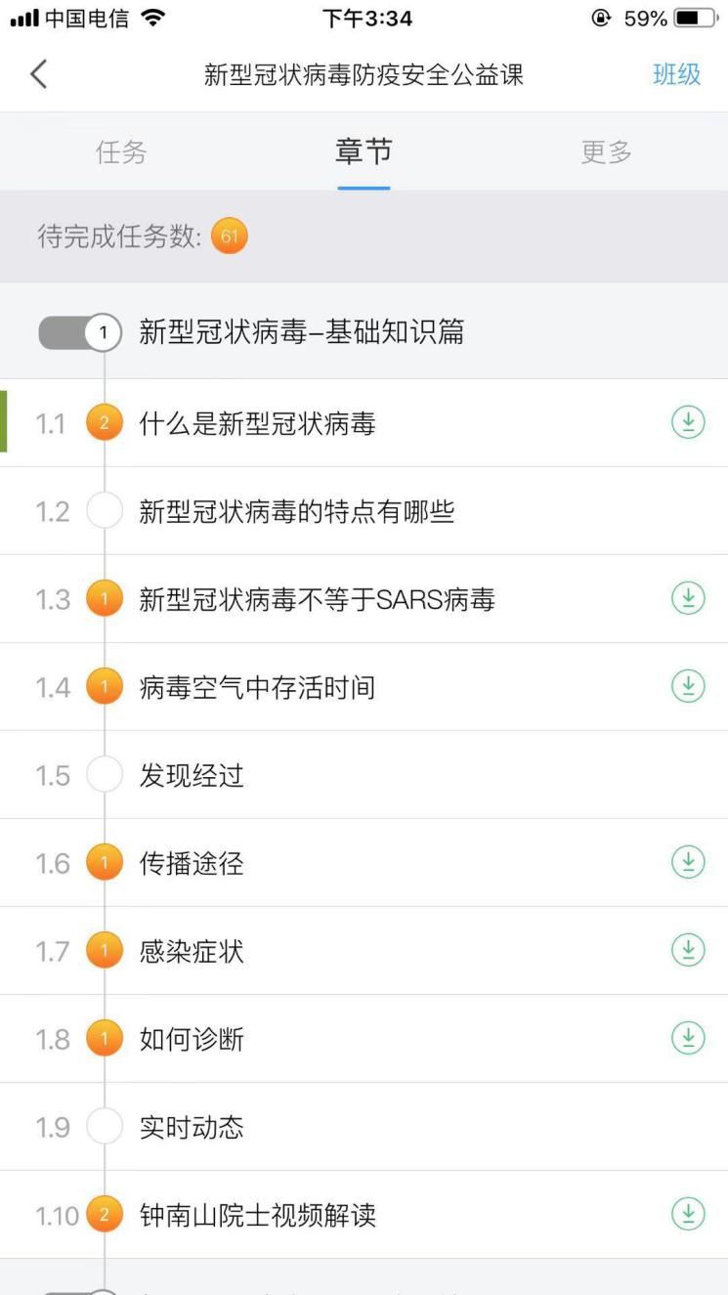
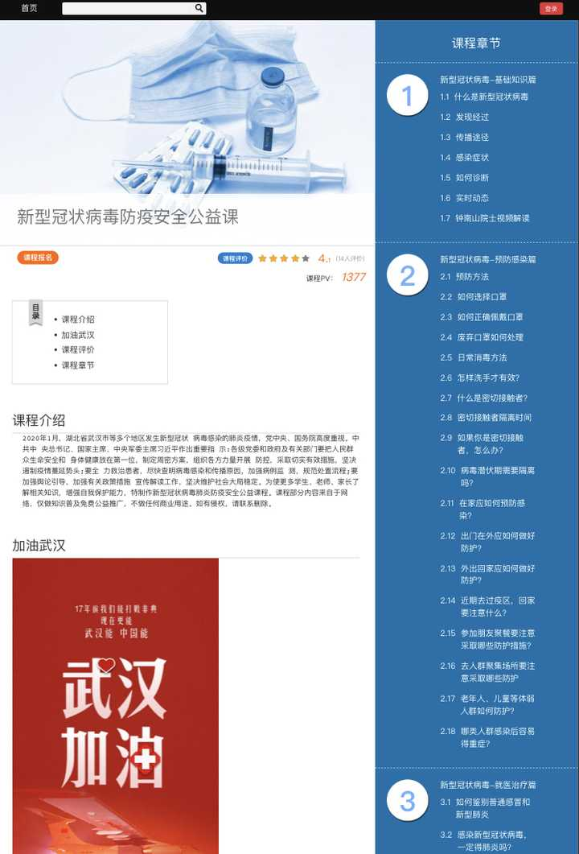

活动四：经典共读——共读经典共宅家中控疫情
​
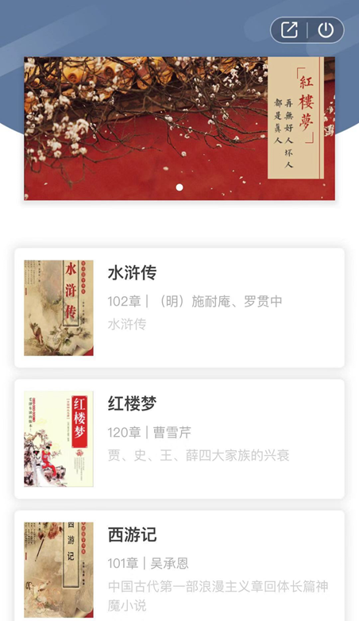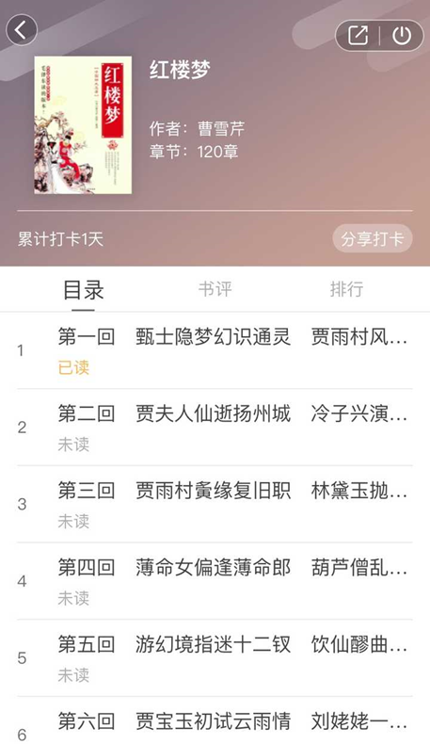

活动五：品读经典，全民战“疫”，听书打卡：

​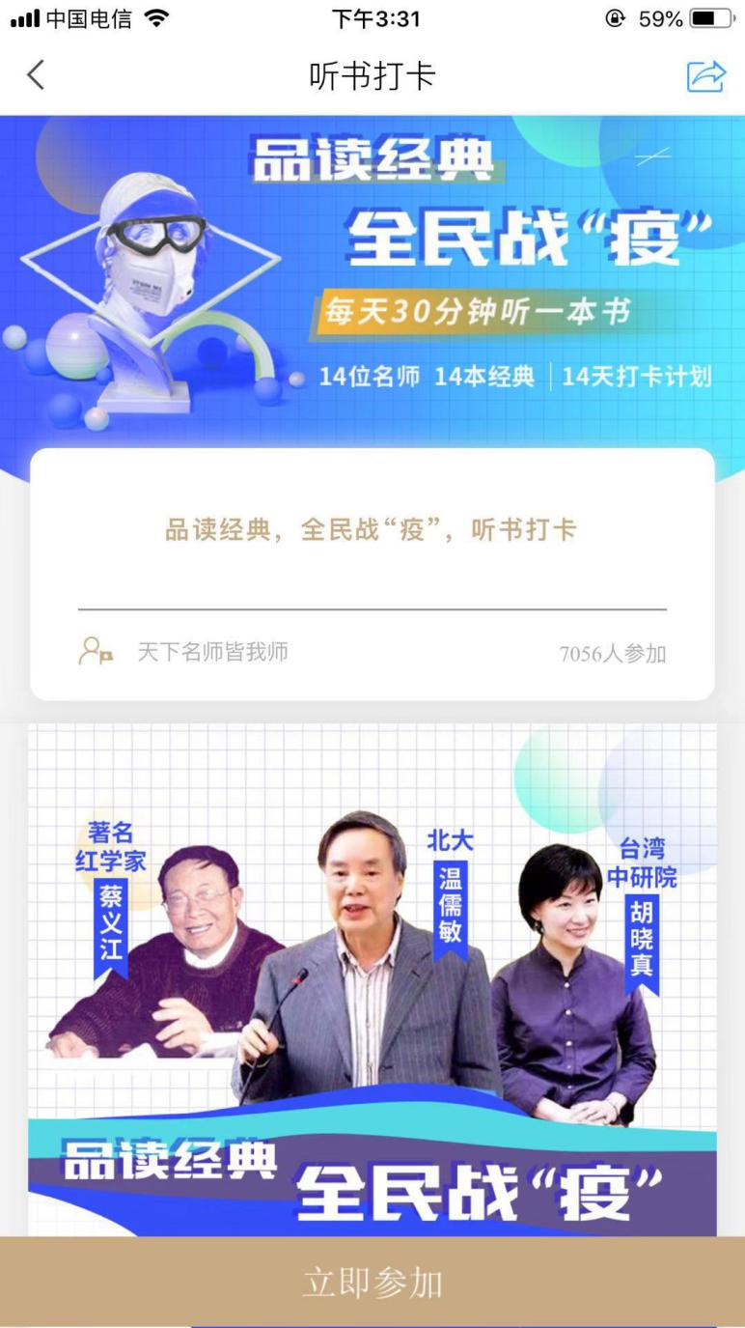

四、免费开放的学术资源

1.维普中文期刊
维普资讯自1月28日起，免费向注册用户开放中文期刊服务平台的论文下载权限，访问地址为：http://qikan.cqvip.com ,读者只要注册即可访问和下载。
2.人大复印报刊资料数据库
人大复印报刊资料数据库免费向全国注册用户开放，为读者免费提供阅读服务，充分发挥移动互联网即时、定向、精准等特点。
网址：http://ipub.exuezhe.com
免费登录账号：pingan2020 登录密码：pingan2020
3.超星发现系统
超星发现系统提供校外免费使用，直接在电脑端注册登录即可。也可以使用“超星学习通”登录后，扫一扫登陆页面的二维码，即可登录成功。
网址：http://www.chaoxing.com
4.其它免费开放资源
（1）万方数据的“创新助手”、“万方科慧”、“万方选题”推出免费服务；
（2）中国知网“OKMS.汇智”免费开放；
（3）中国国家图书馆数字资源、北大博雅讲坛100+知名教授讲座视频、清华大学出版社、上海交通大学出版社APP“慕知悦读”平台等等也提供免费服务。

- 文献传递与参考咨询服务
需要的文献找不到？不论中外文文献，都可以加入QQ群284373692，或者微信群获得。
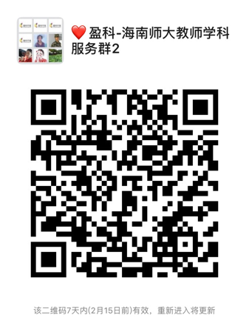
遇到任何使用与获得资源方面的问题，都有馆员在这里解答。四个群任选加入：一群13937963，二群89101040，三群106013763，四群106061490。
六 经典英文阅读
图书馆在线阅读推广活动，用一个月的时间阅读一本英文经典，读完可获得纸本书。养成阅读习惯、提高英语水平。
